今日学习心得

1. 顺序执行多条命令

简单的顺序执行可以使用;来完成

2. 有选择的执行命令

关于上面的操作，如果我们在让它自动顺序执行命令时，前面的命令执行不成功，而后面的命令又依赖于上一条命令的结果，那么就会造成花了时间，最终却得到一个错误的结果，而且有时候直观的看无法判断结果是否正确。那么我们需要能够有选择性的来执行命令，比如上一条命令执行成功才继续下一条，或者不成功又该做出其它什么处理

&&用来实现选择性执行的，它表示如果前面的命令执行结果返回0则执行后面的，否则不执行

||与&&的控制效果相反

3. 管道

管道是一种通信机制，通常用于进程间的通信（也可通过socket进行网络通信），它表现出来的形式就是将前面每一个进程的输出(stdout)直接作为下一个进程的输入(stdin)

管道又分为匿名管道和具名管道



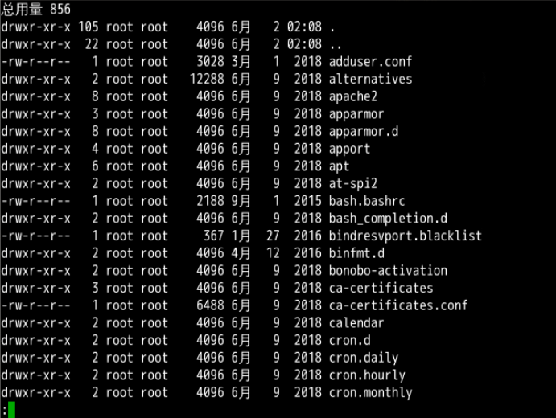

通过管道将前一个命令(ls)的输出作为下一个命令(less)的输入，然后就可以一行一行地看。